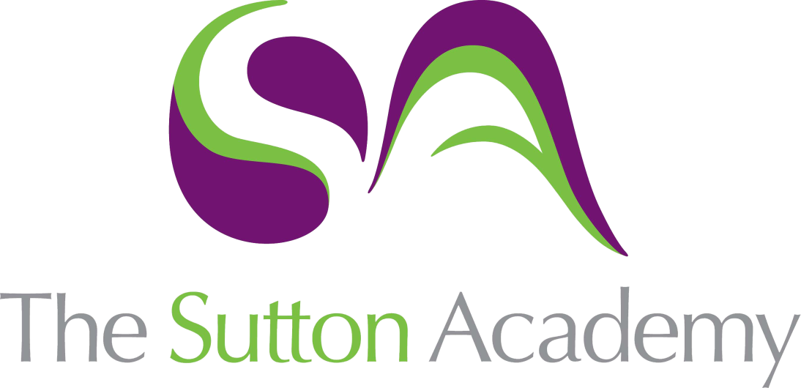

Knowledge Rich Curriculum Plan
Y11 HT4
Exam skills

Lesson/Learning Sequence | Intended Knowledge:  Students will know that… | Tiered Vocabulary | Prior Knowledge:  In order to know this students, need to already know that… | Assessment
Lesson 1 – Mi familia
Lesson 2 – Descripciones físicas
Lesson 3 – Como es
Lesson 4 – Parar y pensar
Lesson 5 – Te llevas bien
Lesson 6 – ¿Qué estás haciendo?
Lesson 7 – Mis aplicaciones favoritas
Lesson 8 – ¿Cómo es un buen amigo?
Lesson 9 – Escribid
Lesson 10 – Parar y pensar

